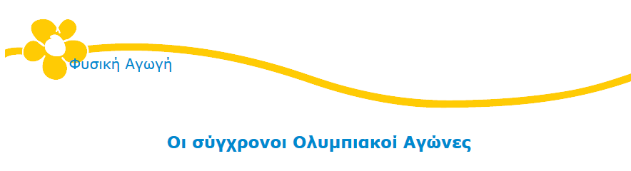

Αγαπητοί μου μαθητές,
διαβάστε το παρακάτω απόσπασμα από το βιβλίο μας, για τους σύγχρονους Ολυμπιακούς Αγώνες.
http://ebooks.edu.gr/modules/ebook/show.php/DSDIM-C101/86/691,2597/
Στην συνέχεια επισκεφτείτε τον παρακάτω σύνδεσμο και δώστε τις σωστές απαντήσεις στο σταυρόλεξο που θα βρείτε.
https://wordwall.net/resource/1108350/

Καλή επιτυχία!!

